系 列 推 荐
《从前的尾巴》（2册）
Once Upon A Tail Series (2 books)
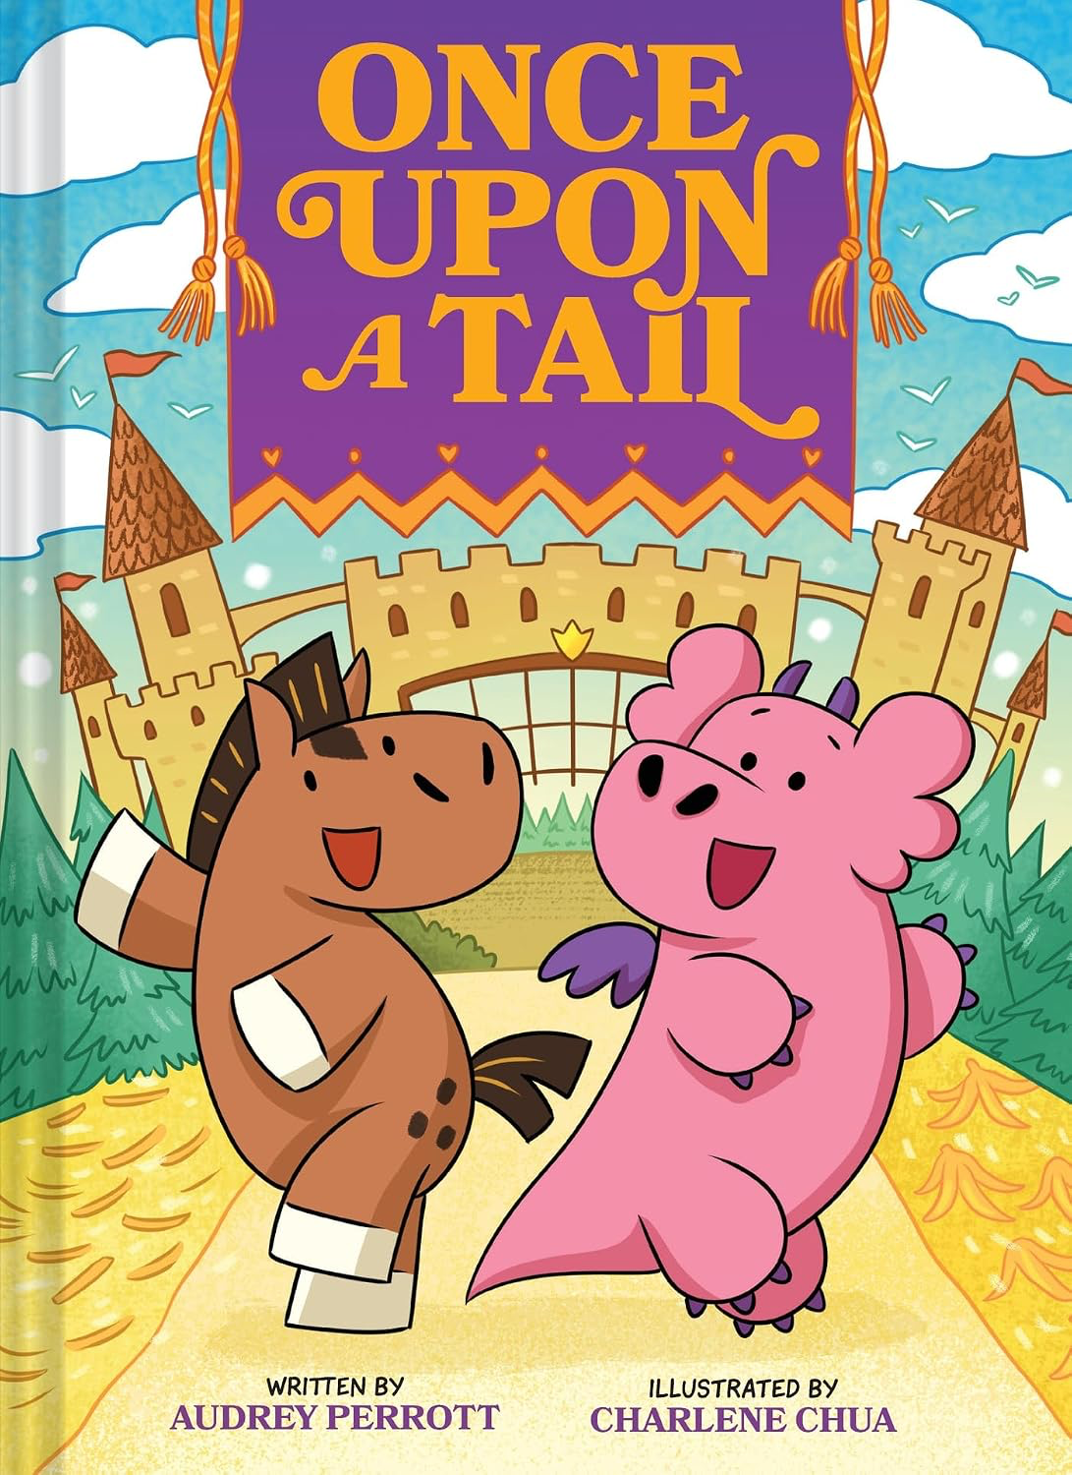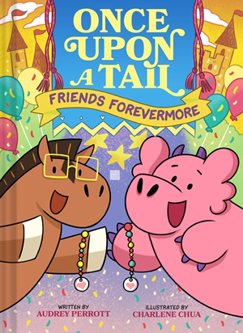

- 温情与幽默：充满孩子气的无厘头喜剧（包括一头必将成为粉丝最爱的不苟言笑山羊）平衡了甜蜜的友谊故事。
- 高低阶共读：凭借全彩插图、简单的分格和充满活力的节奏，这三个独立的小故事非常适合刚起步和不爱读书的小读者。
- 社会情感学习：蕴含细腻的情感主题，如尝试新事物、拥抱自身特质和学习成为体贴的朋友。每个故事都包含微妙的教训，比如处理失望和在事情不如意时学会自己找乐子；作为团队合作；以及支持和接纳朋友本来的样子。
- 获奖艺术家：夏琳·蔡(Charlene Chua)以《吴艾米和完美的包子》(Amy Wu and the Perfect Bao)（售出超过20,000册，获得星级评论和《柯克斯书评》最佳书籍提名）、2023年斯通沃尔奖(Stonewall)得主《爱，维奥莱特》(Love, Violet)以及最近的《当你去龙学校》(When You Go To Dragon School)（亚马逊6月3-5岁最佳书籍、7月/8月儿童独立书店下一种选择书单(Kids Indie Next list)入选作品，并获得星级评论）而闻名。
- 新星作者：奥黛丽·佩罗特(Audrey Perrott)的《哞呼》(Moo Hoo)被儿童图书委员会(Children's Book Council)评为2025年最受欢迎儿童图书奖，并入围2025年红蕾朗读奖(Redbud Read-Aloud Award)决赛，还曾在《阅读彩虹》(Reading Rainbow)上亮相。
中文书名：《从前的尾巴》
英文书名：Once Upon a Tail
作 者：Audrey Perrott and Charlene Chua
出 版 社：Abrams
代理公司：Abrams/ANA
页 数：72页
出版时间：2026年4月
代理地区：中国大陆、台湾
审读资料：电子稿
类 型：漫画和图像故事

内容简介：

这部充满温情与幽默的初级读者图像小说系列以中世纪奇幻世界为背景，讲述一对最佳好友的故事，完美适合《独角鲸与水母》(Narwhal and Jelly)和《彼得与埃内斯托》(Peter and Ernesto)的粉丝。

华莱士(Wallace)是一匹恪守规则的骑士马，波比(Poppy)是一头热爱冒险的自由精神龙。这对好友在大多数事情上都意见相左——但仍在“啦啦国”(Land of La-De-Dah)共同经历了无数充满乐趣的恶作剧。

通过三个简短有趣且蕴含社会情感主题的小故事，这部年轻向图像小说追随着两位好友的日常冒险：他们踏出舒适区、发现隐藏力量，并且吃了好多好多香蕉布丁。凭借高吸引力的奇幻设定、易于理解的阅读水平和完美的儿童幽默。

内页插图：
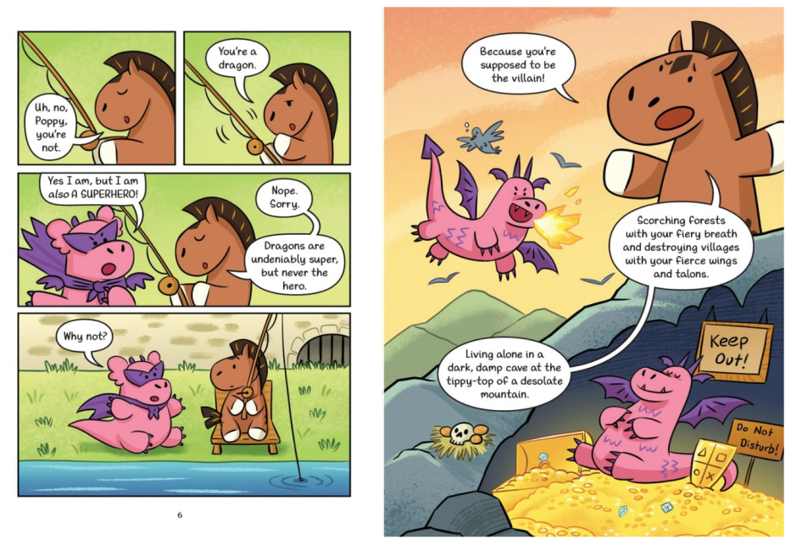
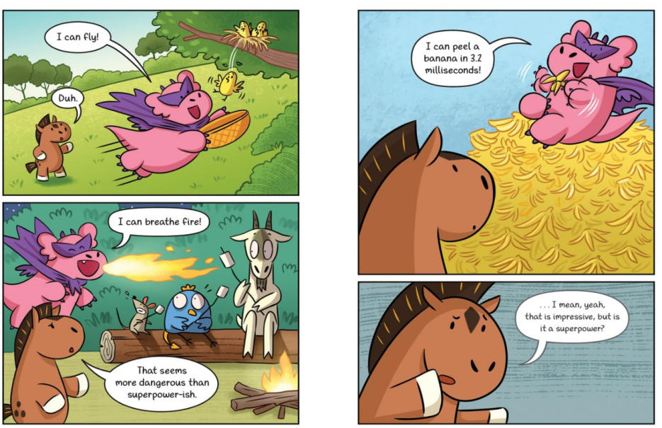
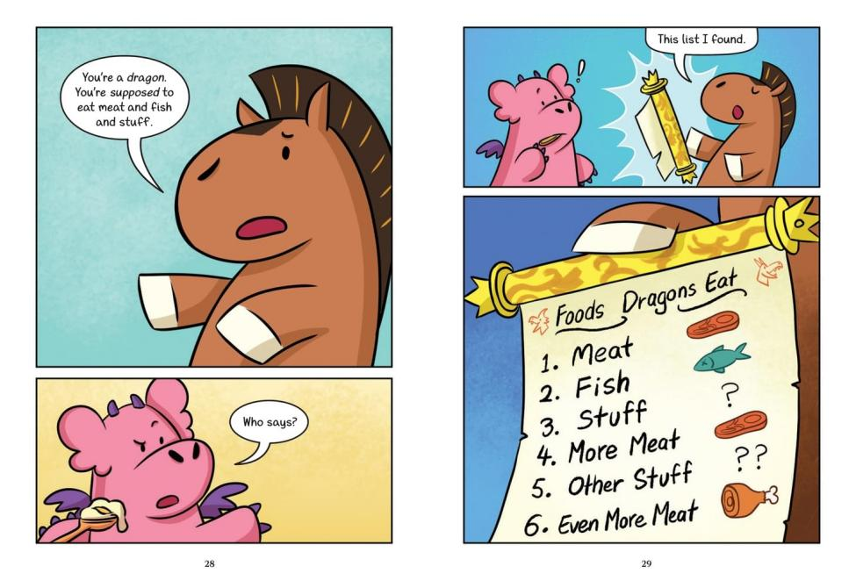

中文书名：《永远的朋友》
英文书名：Friends Forevermore
作 者：Audrey Perrott and Charlene Chua
出 版 社：Abrams
代理公司：Abrams/ANA
页 数：72页
出版时间：2027年3月
代理地区：中国大陆、台湾
审读资料：电子稿
类 型：漫画和图像故事

内容简介：

华莱士(Wallace)和波比(Poppy)的计划常常不会按预期进行——但无论风雨，他们都会以团队合作、热情和闪光来面对每一个挑战！

这部早期读者图像小说系列以三个短小而愚蠢的故事讲述，包含雨天乐趣、一场滑稽的中世纪比赛，以及一场充满惊喜的家庭团聚，跟随一对可爱的马和龙搭档在“啦啦国”(Land of La-Dee-Dah)的冒险。对于这对不太可能的朋友来说，有一个永远的朋友在身边，每一天都是冒险！

凭借高兴趣度的奇幻背景、易于理解的阅读水平、适合孩子的幽默和微妙的社会情感主题，《从前的尾巴》系列是为刚起步和不爱阅读的读者设计的。

内页插图：

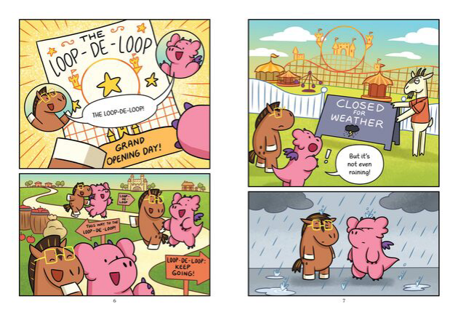
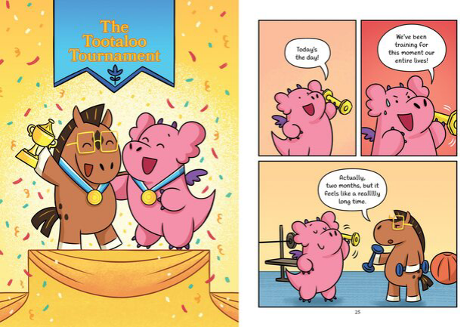
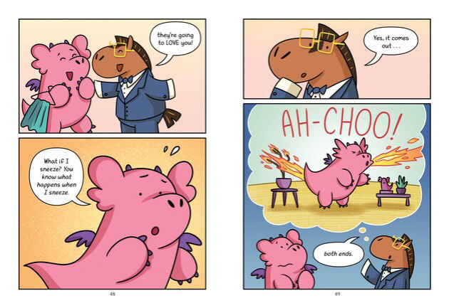

作者简介：

奥黛丽·佩罗特(Audrey Perrott)是备受喜爱的图画书《哞呼》(Moo Hoo)、《咩哈》(Baa Haa)和《给房子的一顶帽子》(A Hat for House)的获奖作者，以及许多儿童板板书和非虚构书籍的作者。她相信有趣的书和严肃的书一样重要，并在她位于北卡罗来纳州(North Carolina)的家中创作这两种书。


夏琳·蔡(Charlene Chua)是《吴艾米》(Amy Wu)图画书系列和2023年斯通沃尔奖(Stonewall Award)得主《爱，维奥莱特》(Love, Violet)的插画家。不创作艺术时，她们喜欢烹饪、阅读和与她们的猫玩耍。她现在与丈夫和猫住在安大略省汉密尔顿(Hamilton, Ontario)。

请将反馈信息发至：版权负责人
Email：Rights@nurnberg.com.cn
安德鲁·纳伯格联合国际有限公司北京代表处
北京市海淀区中关村大街甲59号中国人民大学文化大厦1705室, 邮编：100872
电话：010-82504106, 传真：010-82504200
公司网址：http://www.nurnberg.com.cn
书目下载：http://www.nurnberg.com.cn/booklist_zh/list.aspx
书讯浏览：http://www.nurnberg.com.cn/book/book.aspx
视频推荐：http://www.nurnberg.com.cn/video/video.aspx
豆瓣小站：http://site.douban.com/110577/
新浪微博：安德鲁纳伯格公司的微博_微博 (weibo.com)
微信订阅号：安德鲁纳伯格联合国际北京代表处

